ROTEIRO DE ELABORAÇÃO DO ARTIGO CIENTÍFICO: aNEXO iii

Título e subtítulo: devem ser separados por dois pontos e na língua do texto, EM CAIXA ALTA, ARIAL, 11, JUSTIFICADO

TÍTULO E SUBTÍTULO, EM INGLÊS, EM CAIXA ALTA, ARIAL, 11, JUSTIFICADO

Autor Um,
Autor Dois,
Orientador
(texto alinhado à direita e explicações em nota de rodapé)

Resumo: Na língua do texto: deve ser apresentado na terceira pessoa do singular, na voz ativa e redigido em um único parágrafo, com extensão de 100 a 250 palavras. Arial,9, Itálico.
Palavras-chave: Na língua do texto. Palavras que representam os principais assuntos tratados no texto (entre 3 e 5 palavras); devem figurar logo abaixo do resumo, antecedidas da expressão Palavras-chave: separadas entre si por ponto e vírgula e finalizadas por ponto. Arial,9. Ex: Fluidos de corte; extrato vegetal; ultrassom; efeito fungicida.

Abstract: Resumo em inglês; versão do resumo na língua do texto para o idioma de divulgação internacional, utilizando as mesmas características.
Keywords: versão das palavras-chave na língua do texto para a língua inglesa Ex: Cutting fluids; vegetable extract; ultrasound; fungicidal effect.

1 Orientações básicas para a elaboração do artigo
Para as ilustrações (fotografias, mapas, gráficos, quadros, fluxogramas, organogramas, diagramas, esquemas, entre outras), é necessário que, além de constar no corpo do artigo, os arquivos originais sejam enviados, também, em arquivo digital, separadamente (Passo 4 – Transferência de Documentos Suplementares). As imagens digitalizadas devem apresentar resolução de, no mínimo, 300 dpi. As ilustrações e tabelas devem ser numeradas de acordo com suas respectivas referências no corpo do texto, e os títulos, escritos sem abreviações, apresentando a fonte de referência em tamanho 11 e entrelinhas simples. Todas as tabelas e ilustrações devem apresentar a fonte de origem dos dados. Evitar o uso de palavras como “abaixo”, “acima” para referir-se a tabelas e ilustrações.
1.1 Layout de página
Os artigos devem ser elaborados em folha formato A4, margens superior e inferior 2,5 cm, margens esquerda e direita 3 cm.

1.2 Recuo e espaçamento
Os títulos (tópicos) devem respeitar o recuo de "0 cm".
Os demais parágrafos dos textos devem apresentar recuo 1cm (Antes 0; Depois 8 pt; Múltiplos 1,3) fonte Arial, tamanho 11, com exceção das ilustrações, tabelas, notas e citações diretas em recuo, cujas fontes devem apresentar tamanho 10. Entradas de parágrafo, 1,00, a partir da margem. O texto deve ser justificado.

1.3 Numeração e quantidade de páginas
A numeração de páginas deverá ser realizada com fonte Arial, 9, Negrito, alinhamento à direita, superior.
Os artigos devem apresentar extensão mínima de 10 páginas e máxima de 20 páginas.

2 ELEMENTOS
2.1 Textuais
a) Introdução: apresenta a delimitação do assunto, objetivos da pesquisa e outros elementos sobre o tema explanado.
b) Desenvolvimento: parte principal do texto, que apresenta de forma ordenada o assunto tratado. Pode ser dividido em seções e subseções, de acordo com o tema abordado.
c) Conclusão: aborda os resultados da pesquisa de forma a responder às questões apresentadas na introdução; usa-se como título a palavra Conclusão.

2.2 Pós-textuais
Nota (s) de rodapé: destinam-se a prestar esclarecimentos, tecer considerações, que não devem ser incluídas no texto, para não interromper a sequência lógica da leitura. Referem-se aos comentários e/ou observações pessoais do autor e são utilizadas para indicar dados relativos à comunicação pessoal.
As notas são reduzidas ao mínimo e situar no final da página. Para fazer a chamada das notas de rodapé, usam-se os algarismos arábicos, em negrito, sobrescrito, com numeração progressiva nas folhas. Exemplo de uma nota explicativa.
Referências: devem ser colocadas ao final do trabalho, classificadas em ordem alfabética pelo sobrenome do autor, com alinhamento à margem esquerda, entrelinhas simples e espaçamento duplo entre elas, observando-se a NBR 6023 (ASSOCIAÇÃO BRASILEIRA DE NORMAS TÉCNICAS, 2002).

3 TABELAS, FIGURAS, GRÁFICOS
Ilustrações, tabelas, notas e citações diretas em recuo, fontes devem apresentar tamanho 10.
As imagens digitalizadas devem apresentar resolução de, no mínimo, 300 dpi. As ilustrações e tabelas devem ser numeradas de acordo com suas respectivas referências no corpo do texto, e os títulos, escritos sem abreviações, apresentando a fonte de referência em tamanho 11 e entrelinhas simples.
Todas as tabelas e ilustrações devem apresentar a fonte de origem dos dados. Evitar o uso de palavras como “abaixo”, “acima” para referir-se a tabelas e ilustrações. Faça, por exemplo: conforme Tabela 1; de acordo com o Gráfico 1.

Tabela 1 – Artigos publicados por área entre anos de 2011 a 2015.

 | 2011 |  | 2012 |  | 2013 |  | 2014 |  | 2015
 | n. 29 | n. 30 | n. 31 | n. 32 | n. 33 | n. 34 | n. 35 | n. 36 | n. 37 | n. 38
Ciências Saúde | 2 | 5 | 8 | 7 | 3 | - | 11 | 4 | 4 | 6
Ciências Sociais Aplicadas | 3 | 1 | 1 | 5 | 2 | - | 7 | 2 | 3 | 1
Ciências Biológicas | 2 | - | 1 | 5 | 1 | - | 1 | 3 | 3 | -
Ciências Exatas e da Terra | 1 | - | 2 | - | 1 | 15 | 1 | 2 | - | -
Ciências Humanas | 3 | 3 | - | - | - | - | - | - | - | -
TOTAL | 11 | 9 | 12 | 17 | 7 | 15 | 20 | 11 | 10 | 7
Fonte: Revista Univap.

Figura 1 - Distribuição de artigos publicados por área do conhecimento.

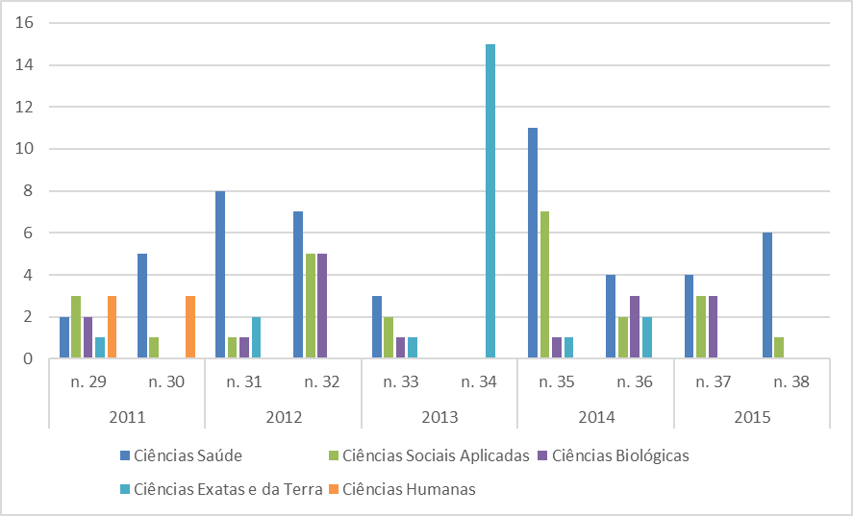
Fonte: Revista Univap.

4 INDICATIVOS DE SEÇÃO, SUBSEÇÃO E NUMERAÇÃO PROGRESSIVA

Segundo a NBR 6024:2012 – Informação e documentação – numeração progressiva das seções de um documento - o indicativo numérico (sempre arábico), alinhado à esquerda separado por um espaço sem ponto que precede o título. Ex.: 1.2 - Lê-se: um dois.
Nos trabalhos acadêmicos não são utilizados capítulos, e sim seções e subseções. Exemplo:

1 INTRODUÇÃO
2 METODOLOGIA
2 REVISÃO DA LITERATURA (seção primária)
2.1 Condicionamento do Esmalte (seção secundária)
2.1.1 Durabilidade (seção terciária)
3 RESULTADOS E DISCUSSÕES
4 CONSIDERAÇÕES FINAIS
5 AGRADECIMENTOS (opcional)
Devem ser inseridos antes das Referências. O autor agradece aos professores, empresas, instituições, laboratórios, etc., que colaboraram na elaboração do trabalho (é recomendado, pois demonstra reconhecimento da parte do autor).

6 REFERÊNCIAS

Para a lista de referências, elas devem ser apresentadas no final do trabalho, em espaçamento simples, em ordem alfabética de sobrenome do (s) autor (es), como nos seguintes exemplos de Livro, Capítulo de livro; Artigo de periódico; Dissertações e Outros casos.

Livro:
SOBRENOME, Nome. Título da obra. Local de publicação: Editora, data.
PÉCORA, A. Problemas de redação. 4.ed. São Paulo: Martins Fontes, 1992.

Capítulo de livro:
SOBRENOME, Nome. Título do capítulo. In: SOBRENOME, Nome (org.). Título do livro. Local de publicação: Editora, data. Página inicial-final.
LACOSTE, Y. Liquidar a geografia... liquidar a ideia nacional? In: VESENTIN, J. W. (Org.). Geografia e ensino: textos críticos. Campinas: Papirus, 1989. p.31-82.

Artigo de periódico:
SOBRENOME, Nome. Título do artigo. Título do periódico, local de publicação, volume do periódico, número do fascículo, página inicial-página final, mês (es). Ano.

Exemplo:
ALMEIDA JÚNIOR, M. A economia brasileira. Revista Brasileira de Economia, São Paulo, v. 11, n. 1, p. 26-28, jan./fev. 1995.
Dissertações, Teses e Trabalhos Acadêmicos:
SOBRENOME, Nome. Título da dissertação (ou tese). Local. Número de páginas (Categoria, grau e área de concentração). Instituição em que foi defendida. Data.

Exemplo:
BRAZ, A. L. Efeito da luz na faixa espectral do visível em adultos sadios. 2002. 1 disco laser. Dissertação (Mestrado em Bioengenharia) - Instituto de Pesquisa e Desenvolvimento. Universidade do Vale do Paraíba, São José dos Campos, 2002.
Publicação impressa em papel e via Internet:
Quando está disponível em versão impressa faz-se primeiro a referência da publicação em papel (geralmente são publicações periódicas) e depois menciona o acesso através da Internet.

ÚLTIMO SOBRENOME DO AUTOR, Nome. Título: subtítulo se houver. Nome do periódico, cidade, v. n, n. n, p. inicial – final, mês (abreviado até a terceira letra, exceto maio) ano. Disponível em: <URL completa>. Acesso em: dia mês (abreviado até a terceira letra, exceto maio) ano.

Exemplo:
TEMPORAO, J. G. O mercado privado de vacinas no Brasil: a mercantilização no espaço da prevenção. Cad. Saúde Pública, Rio de Janeiro, v. 19, n. 5, set. / out. 2003. Disponível em: <http://www.scielo.br/scielo.php?script=sci_arttext&pid=S0102-311X2003000500011&lng=pt&nrm=iso&tlng=pt>. Acesso em: 9 fev. 2003.

Outros casos: Consultar as Normas da ABNT para Referências Bibliográficas. Consulte <http://www.univap.br/home/universidade/pro-reitoria-de-pos-graduacao-e-pesquisa/revista-univap/Normas-Gerais.html> e opção Norma para referências bibliográficas NBR 6023:2002.

Orientações:

Os artigos serão analisados por uma banca avaliadora. Como o processo prevê apenas uma rodada de avaliação, os autores devem ser cuidadosos com a apresentação técnica e também com a sintaxe e a ortografia. Todas as instruções devem ser lidas antes do início da digitação do artigo.

Todo e qualquer projeto que envolva seres humanos ou animais, direta ou indiretamente, deve apresentar o respectivo protocolo de aprovação do Comitê de Ética em Pesquisa.

Recomendamos que uma cópia do mesmo seja entregue em modelo PDF, para fins de consulta, e que os artigos sejam preparados diretamente sobre o modelo, com a substituição dos textos de cada seção e gravados em disco.

A Introdução deve ser concisa, apresentar a delimitação do assunto que situem a motivação do estudo e as bases da literatura científica que justifiquem o objetivo principal do trabalho, colocado no último parágrafo.

Nos casos omissos, consultar diretamente as normas da ABNT.

Atualizado em: 06 jan. 2020.

Aluno(a) do curso de Pós-Graduação em --------. Turma ano: ______.
Aluno(a) do curso de Pós-Graduação em --------. Turma ano: ______.
Orientador(a) Professora Especialista/Mestre/Doutora - do Curso de _____.
Os municípios, acompanhando a evolução da técnica e dos costumes.

